**Міністерство освіти і науки України**

**Національний технічний університет України**

**«Київський політехнічний інститут імені Ігоря** **Сікорського»**

**Факультет інформатики та обчислювальної техніки**

**Кафедра обчислювальної техніки**

**Лабораторна робота №6**

з дисципліни «Основи Front-end технологій»

Виконав: Перевірив:

Студент групи ІМ-13 Жереб К.А.

Яцук Владислав Вікторович

Київ 2023

Тема: JavaScript. Формат JSON. API. Отримання даних із зовнішньої сторінки (fetch, promise)

Завдання 1.

Створити js-скрипт для отримання інформації із зовнішньої сторінки https://randomuser.me/api за допомогою методів fetch та promise у форматі JSON. Розробити виведення інформації на сторінку у відповідності до свого варіанту.

Мій варіант: 54 mod 20 = 14

Поля: picture, postcode, city, name, email.

Дані отримуються за допомогою fetch, який виконується при натисканні на кнопку:

  fetch('https://randomuser.me/api')

    .then((result) => {

      if (!result.ok) {

        throw new Error(`HTTP error! Status: ${result.status}`);

      }

      return result.json();

    })

    .then((data) => {

      const obj = data.results[0];

      const {

        picture,

        location: { postcode, city },

        name,

        email,

      } = obj;

      const imgSrc = picture.large;

      const profile = document.createElement('div');

      profile.innerHTML = `

      <img src="${imgSrc}" />

      <ul>

        <li>Name: ${name.title} ${name.first} ${name.last}</li>

        <li>City: ${city}</li>

        <li>Postcode: ${postcode}</li>

        <li>Email: ${email}</li>

      </ul>`;

      grid.appendChild(profile);

    })

Початковий вигляд:



Натиснемо на ліву кнопку, щоб додати один профіль:

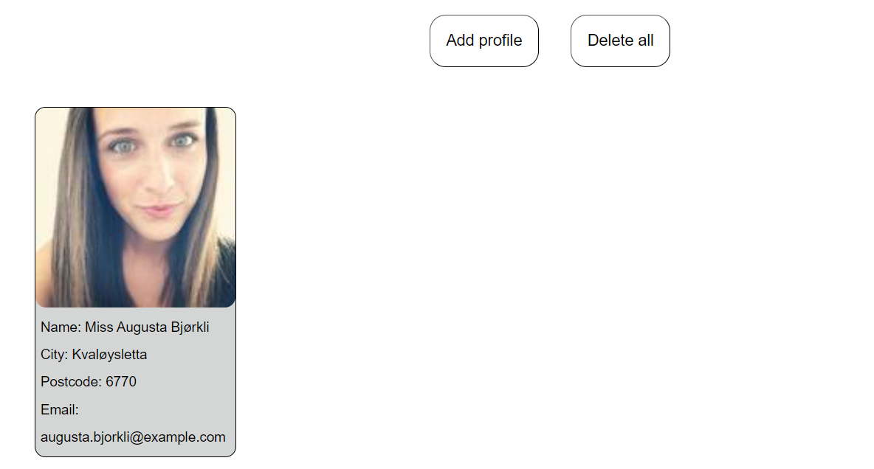

Додамо ще декілька профілів:

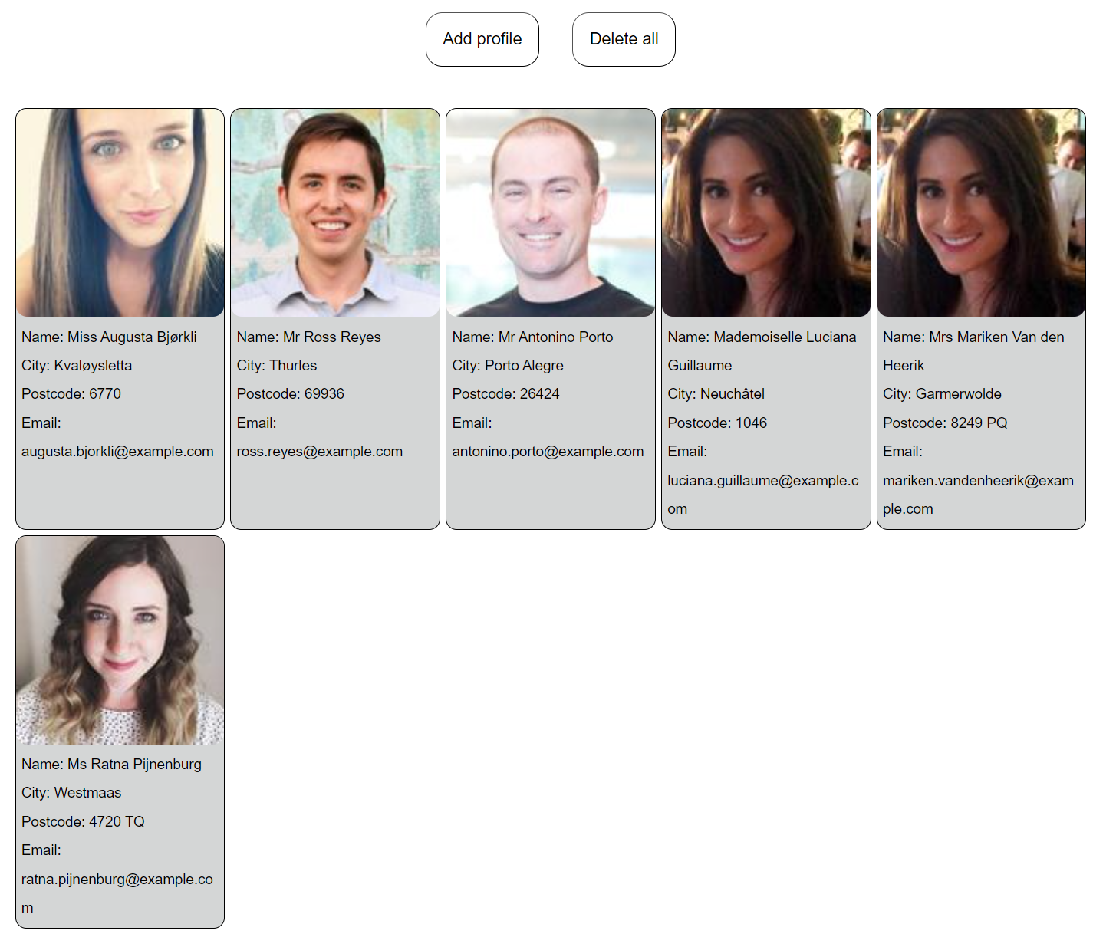

Можемо видалити їх, натиснувши на праву кнопку:

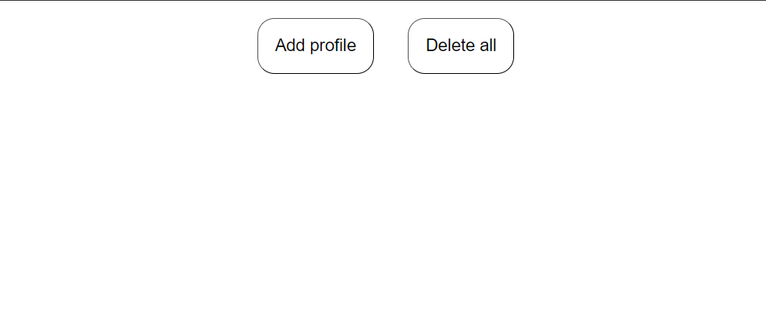

Висновок: виконуючи лабораторну роботу, я ознайомився з концептом асинхронного програмування, промісами, які для цього призначені, та навчився використовувати fetch, який використовує проміси в своїй основі, для виконання запитів і отримання даних – навчитися цим діям є надзвичайно важливим в сучасному світі для розробника, оскільки вони використовуються буквально всюди.

Посилання:  
[GitHub Pages](https://vladyatsuk.github.io/Frontend_labs/lab-6/index.html)

[Репозиторій](https://github.com/vladyatsuk/Frontend_labs)